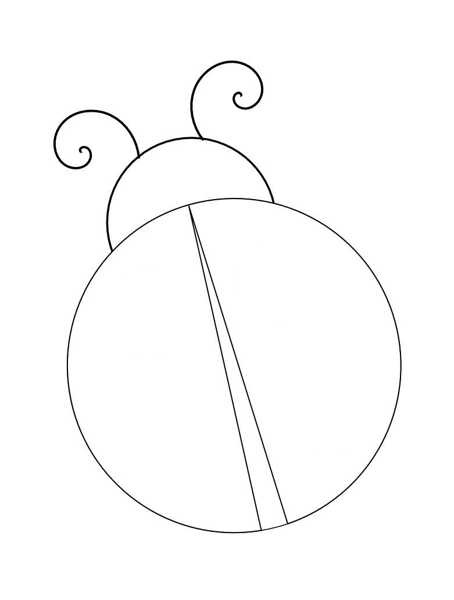
Za pomocą słomki przenieś kropki/koła na sylwetę biedronki.

